[재기동 절차서]
■ 112. 업무망 개발 배치 스케쥴링 모니터링 개발 (ibatchap1d)

▶ 서비스 중지
순서 | 서비스명 | 계정명 | 명령어
1 | Nginx | root | [root@ibatchap1d ~]$ ps -ef | grep –v grep | grep nginx  확인 : nginx: master process 1개, nginx: worker process 다수.  [root@ibatchap1d ~]$ nginx -s stop
명령어 실행화면 |  |  | 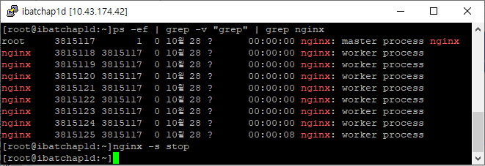
2 | Batch-Scheduler | appadm | [appadm@ibatchap1d nges-infra-scheduler]$ ps -ef | grep -v grep | grep nges-infra-scheduler  확인 : nges-infra-scheduler .jar  [appadm@ibatchap1d ~]$ cd /app/package/nges-infra-scheduler[appadm@ibatchap1d nges-infra-scheduler]$  ./nges-infra-scheduler.stop.sh
명령어 실행화면 |  |  | 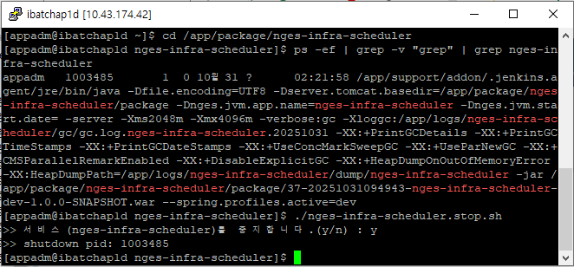
3 | H2DB | appadm | [appadm@ibatchap1d h2db]$ ps -ef | grep -v grep | grep h2-2.2.224.jar  확인 : h2-2.2.224.jar  [appadm@ibatchap1d ~]$ cd /app/support/h2db  [appadm@ibatchap1d h2db]$ ./h2db.stop.sh
명령어 실행화면 |  |  | 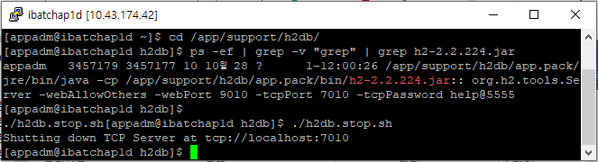

▶ 서비스 중지 확인
순서 | 서비스명 | 계정명 | 명령어
1 | Nginx | root | [root@ibatchap1d ~]$ ps -ef | grep –v grep | grep nginx  확인 : 프로세스 없음
명령어 실행화면 |  |  | 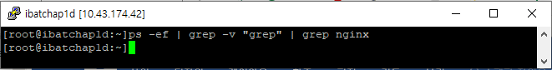
1 | Batch-Scheduler | appadm | [appadm@ibatchap1d nges-infra-scheduler]$ ps -ef | grep -v grep | grep nges-infra-scheduler  확인 : 프로세스 없음
명령어 실행화면 |  |  | 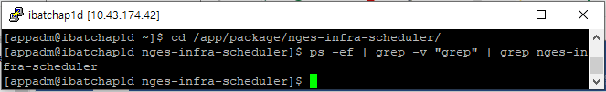
1 | H2DB | appadm | [appadm@ibatchap1d h2db]$ ps -ef | grep -v grep | grep h2-2.2.224.jar  확인 : 프로세스 없음
명령어 실행화면 |  |  | 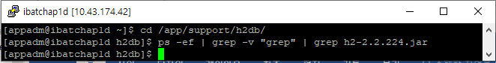

▶ 서비스 기동
순서 | 서비스명 |  | 계정명 | 명령어
1 | H2DB |  | appadm | [appadm@ibatchap1d ~]$ cd /app/support/h2db  [appadm@ibatchap1d h2db]$ ./h2db.start.sh  [appadm@ibatchap1d h2db]$ ps -ef | grep -v grep | grep h2-2.2.224.jar  확인 : h2-2.2.224.jar 프로세스 확인
명령어 실행화면 |  |  |  | 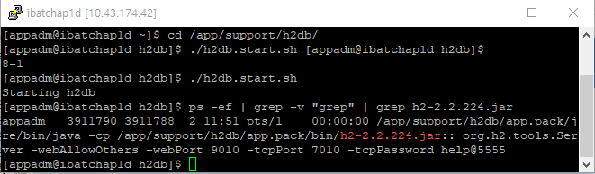
2 | Batch-Scheduler | appadm |  | [appadm@ibatchap1d ~]$ cd /app/package/nges-infra-scheduler  [appadm@ibatchap1d nges-infra-scheduler]$ ./nges-infra-scheduler.start.sh  [appadm@ibatchap1d nges-infra-scheduler]$ ps -ef | grep -v grep | grep nges-infra-scheduler  확인 : nges-infra-scheduler jar 프로세스 확인
명령어 실행화면 |  |  |  | 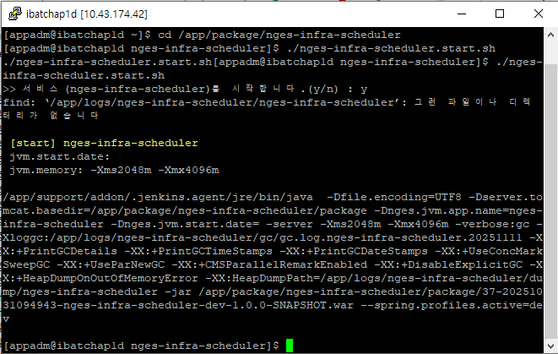
3 | Nginx | root |  | [root@ibatchap1d ~]$ nginx  [root@ibatchap1d ~]$ ps -ef | grep –v grep | grep nginx  확인 : nginx 프로세스 확인
명령어 실행화면 |  |  |  | 